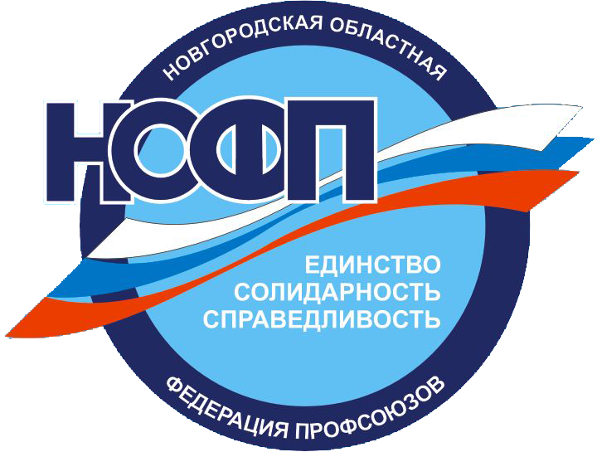
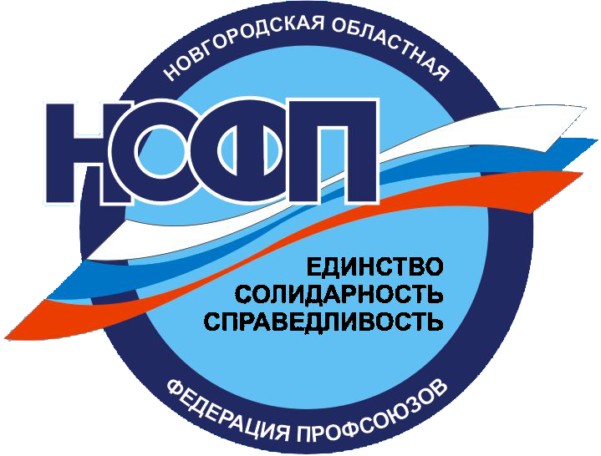

форма отчет
ОТЧЁТ
о работе Координационного Совета Хвойнинского
муниципального округа
за период с 01 января 2023 года

№ п/п | Критерий | Отчет
№ п/п | Критерий | 2022 г. | 2023 г.
1. | Рост численности первичных профсоюзных организаций (было/стало) | 22 | 21
2. | Рост количества коллективных договоров, заключенных с профсоюзной организацией (было/стало) | 21 | 21
3. | Наличие трехстороннего соглашения (есть/нет) | есть | есть
4. | Наличие и активная работа трехсторонней комиссии (сколько заседаний было) | 2 | 2
5. | Наличие Молодежного совета (есть/нет, активно ли работает) | есть | есть
6. | Увеличение процента численности молодежи среди членов профсоюзов (было/стало) | 5% | 5%
7. | Участие в работе комиссий (перечислить комиссии) | по разработке коллективных договоров, по заключению и разработке трехстороннего соглашения, в комиссии по урегулированию конфликта интересов, в решении вопросов занятости работников ,в том числе предпенсионеров, разъясняют возможности прохождения переобучения и повышения квалификации, разъясняют возможности государственной поддержки в рамках проекта « Формула успеха моей семьи»,по социальным контрактам, работают с обращениями граждан, контролируют соблюдение трудового законодательства, охраны труда, принимают участие в заседаниях Думы округа, в проведении праздничных мероприятий, в социальной поддержке семей мобилизованных на СВО, организации и проведении сдачи норм ГТО. | по разработке коллективных договоров, в комиссии по урегулированию конфликта интересов, в полном решении вопросов занятости работников ,в том числе предпенсионеров, по оказанию помощи по заключению социальных контрактов, принимает участие в заседаниях Думы округа, в проведении праздничных мероприятий, в социальной поддержке семей мобилизованных на СВО, организации и проведении сдачи норм ГТО, организации и работе волонтерских движений Координационном Совете по делам молодежи.

